Θερμοδυναμική και ισορροπία φάσεων (κεφ. 8, 9, 10)
Άσκηση 1:
Υποθέτωντας w₁₁, w₂₂ και w₁₂ ίσα περίπου με –1.17x10⁻²⁰, –1.01x10⁻²⁰ και –1.08x10⁻²⁰ J /μόριο αντίστοιχα για το τολουόλιο το κυκλοεξάνιο και το μίγμα τους. Υπολογίστε την εντρόπια την παράμετρο αλληλεπίδρασης, χ, και την ελεύθερη ενέργεια ανάμιξης 1 mole τολουολίου με 1 mole κυκλοεξανίου σε θερμοκρασία δωματίου. Δίδεται z=10, R=8,3 J/K mol.

Άσκηση 2
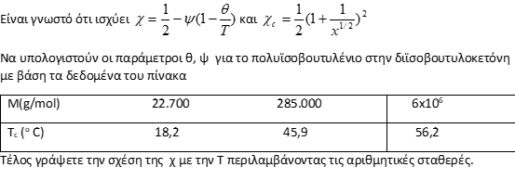

Άσκηση 3
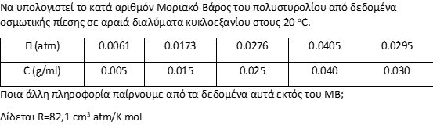

Άσκηση 4.
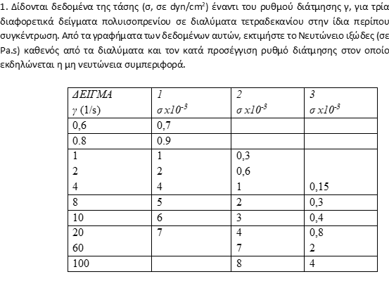

Άσκηση 5.
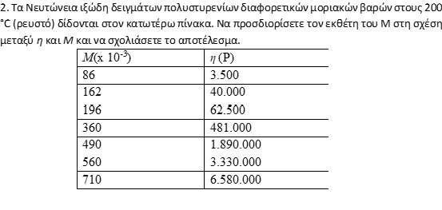

Άσκηση 3 (GPC)
